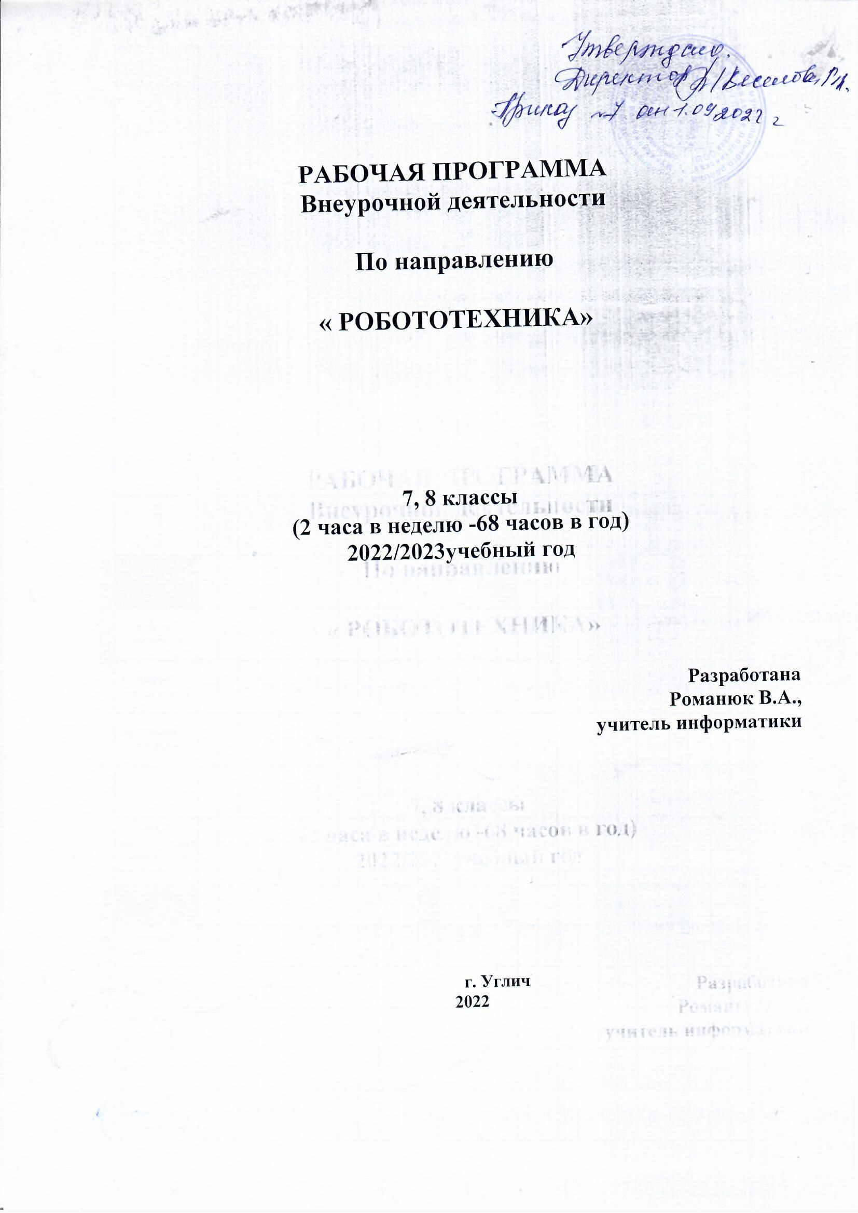

РАБОЧАЯ ПРОГРАММА
Внеурочной деятельности

По направлению

« РОБОТОТЕХНИКА»

7, 8 классы
(2 часа в неделю -68 часов в год)
2022/2023учебный год

Разработана
Романюк В.А.,
учитель информатики

г. Углич
2022

Пояснительная записка

Рабочая программа составлена в соответствие с Федеральным законом от 29.12.2012 № 273-ФЗ «Об образовании в Российской Федерации»; Национальной образовательной инициативой «Наша новая школа»; Концепцией долгосрочного социально-экономического развития Российской Федерации на период до 2020 года; Федеральной целевой программы развития образования на 2016- 2020 годы по мероприятию - Комплексной программой «Развитие образовательной робототехники и непрерывного IT-образования в Российской Федерации», утвержденной «Агентством инновационного развития» №172-Р от 01.10.2014 (Программа разработана Агентством в рамках поручения Президента Российской Федерации Правительству Российской Федерации о разработке комплекса мер, направленных на создание условий для развития дополнительного образования детей в сфере научно-технического творчества, в том числе и в области робототехники.
Основным содержанием данного курса являются занятия по техническому моделированию, сборке и программирования роботов с использованием следующих материалов и источников:
- Книга «Первый шаг в робототехнику», Д.Г. Копосов.
- Руководство «ПервоРобот. Введение в робототехнику»
- Интернет – ресурс http://wikirobokomp.ru.
Сообщество увлеченных робототехникой.
- Интернет – ресурс http://www.mindstorms.su. Техническая
поддержка для роботов.
- Интернет – ресурс http://www.nxtprograms.com. Современные
модели роботов.
- Интернет – ресурс http://www.prorobot.ru. Курсы робототехники и LEGO-конструирования в школе.
- LEGO MINDSTORMS EV3 Software. Программное обеспечение для mindstorms EV3.
Актуальность курса заключается в том, что он направлен на формирование творческой личности, живущей в современном мире. Технологические наборы LEGO MINDSTORMS EV3 ориентированы на изучение основных физических принципов и базовых технических решений, лежащих в основе всех современных конструкций и устройств.
На занятиях используются конструкторы наборов ресурсного набора серии LEGO MINDSTORMS EV3.
Используя персональный компьютер или ноутбук с программным обеспечением, элементы из конструктора, ученики могут конструировать управляемые модели роботов. Загружая управляющую программу в специальный микрокомпьютер, и присоединяя его к модели робота, учащиеся изучают и наблюдают функциональные возможности различных моделей роботов. Робот работает независимо от настольного компьютера, на котором была написана управляющая программа. Получая информацию от различных датчиков и обрабатывая ее, EV3 управляет работой моторов.
Итоги изученных тем подводятся созданием учениками собственных автоматизированных моделей, с написанием программ, используемых в своих проектах, и защитой этих проектов.
Курс «Робототехника» ориентирован на учащихся 7-11 классов. Рабочая программа рассчитана на 68 часов. Занятия проводятся 2 раза в неделю, согласно учебному расписанию.

Цели и задачи курса
Цели курса:

- заложить основы алгоритмизации и программирования с использованием робота ;
- научить использовать средства информационных технологий, чтобы проводить исследования и решать задачи в межпредметной деятельности;
- заложить основы информационной компетентности личности, т.е. помочь обучающемуся овладеть методами сбора и накопления информации, современных технологий, их осмыслением, обработкой и практическим применением через урочную, внеурочную деятельность, систему дополнительного образования, в том числе с закреплением и расширением знаний по английскому языку (билингвальная робототехника);
- повысить качество образования через интеграцию педагогических и информационных технологий.

Задачи курса:
- научить конструировать роботов на базе микропроцессора EV3;
- научить работать в среде программирования;
- научить составлять программы управления Лего - роботами;
- развивать творческие способности и логическое мышление обучающихся;
- развивать умение выстраивать гипотезу и сопоставлять с полученным результатом;
- развивать образное, техническое мышление и умение выразить свой замысел;
- развивать умения работать по предложенным инструкциям по сборке моделей;
- развивать умения творчески подходить к решению задачи;
- развивать применение знаний из различных областей знаний;
- развивать умения излагать мысли в четкой логической последовательности, отстаивать свою точку зрения, анализировать ситуацию и самостоятельно находить ответы на вопросы путем логических рассуждений;
- получать навыки проведения физического эксперимента;
- получить опыт работы в творческих группах;
- ведение инновационной, научно-исследовательской, экспериментальной и проектной деятельности в области робототехники.

Концепция курса
Концепция курса основана на необходимости разработки учебно-методического комплекса для изучения робототехники, максимально совместимого с базовым курсом информатики в школе.
Изучения робототехники имеет политехническую направленность – дети конструируют механизмы, решающие конкретные задачи. Лего – технология на основе конструктора Mindstorms EV3 позволяет развивать навыки конструирования у детей всех возрастов, поэтому школы, не имеющие политехнического профиля, остро испытывают потребность в курсе робототехники и любых других курсах, развивающих научно-техническое творчество детей.
Процесс освоения, конструирования и программирования роботов выходит за рамки целей и задач, которые стоят перед средней школой, поэтому курс «Образовательная робототехника» является инновационным направлением в дополнительном образовании детей.
Учащиеся обычно изучают на уроках информатики программирование, опираясь на концепцию исполнителя – Черепаху, Робота, Чертежика и т.д. Эти исполнители позволяют ребенку освоить достаточно сложные понятия – алгоритм, цикл, ветвление, переменная. Робот, собранный из конструктора Лего, может стать одним из таких исполнителей. Программирование робота некой стандартной и универсальной конструкции, отвечающей всем поставленным перед учащимися задачам, снижает порог вхождения в робототехнику, позволяя учителю достигать в рамках курса тех же целей, что и на традиционных уроках информатики.
По сравнению с программированием виртуального исполнителя, Лего - робот вносит в решение задач элементы исследования и эксперимента, повышает мотивацию учащихся, что будет положительно оценено учителем.

Методы обучения
- Познавательный (восприятие, осмысление и запоминание учащимися нового материала с привлечением наблюдения готовых примеров, моделирования, изучения иллюстраций, восприятия, анализа и обобщения демонстрируемых материалов);
- Метод проектов (при усвоении и творческом применении навыков и умений в процессе разработки собственных моделей)
- Систематизирующий (беседа по теме, составление систематизирующих таблиц, графиков, схем и т.д.)
- Контрольный метод (при выявлении качества усвоения знаний, навыков и умений и их коррекция в процессе выполнения практических заданий)
- Групповая работа (используется при совместной сборке моделей, а также при разработке проектов)

Формы организации учебных занятий
- Урок – лекция;
- Урок – презентация;
- Практическое занятие;
- Урок - соревнование;
- Выставка.

Тематическое планирование

№  занятия  п/п | Тема занятия,  вид занятия | Содержание занятия | Кол-во  часов
1 | Введение в курс «Образовательная робототехника». Что такое робот? (Лекция) | Лекция №1  1.1. История робототехники. Поколения роботов.  1.2. Цели и задачи курса «Образовательная робототехника» | 1
2 | Робот КПМИС (Презентация) | Презентация №1  «Роботы LEGO: от простейших моделей до программируемых»  Презентация №2  « Появление роботов в России. Виды, артикулы, комплектация конструкторов, стоимость наборов» | 1
3 | Конструкторы ,КПМИС ресурсный набор.  (Практическое занятие) | Практическое занятие № 1  «Знакомство с конструкторами , Ресурсный набор» | 2
4 | Микрокомпьютер (Лекция) | Лекция № 2  4.1. Характеристики EV3. Установка аккумуляторов в блок микрокомпьютера.  4.2. Технология подключения к EV3 (включение и выключение, загрузка и выгрузка программ, порты USB, входа и выхода).  4.3. Интерфейс и описание EV3 (пиктограммы, функции, индикаторы).  4.4. Главное меню EV3 (мои файлы, программы, испытай меня, вид, настройки) | 2
5 | Датчики  (Лекция) | Лекция №3  5.1.Датчик касания (Touch Sensor, подключение и описание)  5.2. Датчик звука (Sound Sensor, подключение и описание)  5.3. Датчик освещенности (Light Sensor, подключение и описание)  5.4. Датчик цвета (Color Sensor, подключение и описание)  5.5. Датчик расстояния (Ultrasonic Sensor, подключение и описание) | 4
6 | Сервомотор EV3  (Лекция) | Лекция №4  6.1. Встроенный датчик оборотов (Измерения в градусах и оборотах).  6.2. Скорость вращения колеса (Механизм зубчатой передачи и ступица)  6.3. Подключение сервомоторов к EV3. | 4
7 | Программное обеспечение  (Практическое занятие) | Практическое занятие №2  «Установка программного обеспечения LEGO Mindstorms на персональный компьютер». | 1
8 | Основы программирования КПМИС | Лекция №5  8.1. Общее знакомство с интерфейсом ПО КПМИС  8.2. Самоучитель. Мой портал. Панель инструментов.  8.3. Палитра команд  8.4. Рабочее поле.  8.5. Окно подсказок. Окно EV3.  8.6. Панель конфигурации  8.7. Пульт управления роботом. | 2
9 | Первый робот и первая программа  (Практическое занятие) | Практическое занятие № 3  «Сборка, программирование и испытание первого робота» | 4
10 | Движения и повороты  (Лекция) | Лекция №6  10.1.Команда Move.  10.2.Настройка панели конфигурации команды Move.  10.3. Особенности движения робота по прямой и кривой линиям.  10.4. Повороты робота на произвольные углы.  10.5. Примеры движения и поворотов робота Castor Bot. | 6
11 | Воспроизведение звуков и управление звуком  (Лекция) | Лекция №7  11.1.Команда Sound. Воспроизведение звуков и слов.  11.2. Настройка панели конфигурации команды Sound.  11.3. Составление программы и демонстрация начала и окончания движения робота Castor Bot по звуковому сигналу.  11.4. Составление программы и демонстрация движения робота | 4
12 | Движение робота с ультразвуковым датчиком и датчиком касания  (Лекция, практическая работа) | Лекция № 8  12.1. Устройство и принцип работы ультразвукового датчика.  12.2. Настройки в панели конфигурации для ультразвукового датчика.  12.3. Примеры простых команд и программ с ультразвуковым датчиком.  12.4. Устройство и принцип работы датчика касания.  12.5. Команда Touch. Настройки в панели конфигурации для датчика касания.  12.6. Примеры простых команд и программ с датчиком касания.  12.7. Демонстрация подключения к EV3 ультразвукового датчика.  12.8. Демонстрация подключения к EV3 датчика касания. | 4
13 | Обнаружение роботом черной линии и движение вдоль черной линии  (Лекция, практическая работа) | Лекция № 9  13.1. Алгоритм движения робота вдоль черной линии.  13.2. Команда Light. Применение и настройки датчик освещенности.  13.3. Примеры программ для робота, движущегося вдоль черной линии.  13.4. Испытание робота на черной линии. 13.4.1.Установка на робота датчика освещенности.  13.4.2. Настройка программы.  13.4.3. Испытание робота при движении вдоль черной линии. | 4
14 | Проект «Tribot» . Программирование и функционирование робота  (Практическое занятие)  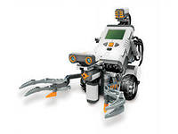 | Практическое занятие № 4  14.1. Конструирование робота.  14.2. Программирование робота.  14.3. Испытание робота. | 6
15 | Проект «Shooterbot». Программирование и функционирование робота  (Практическое занятие)  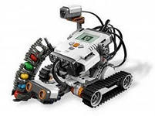 | Практическое занятие № 5  15.1. Конструирование робота.  15.2. Программирование робота.  15.3. Испытание робота. | 4
16 | Проект «Color Sorter» . Программирование и функционирование робота  (Практическое занятие)  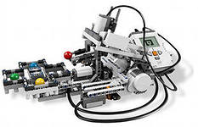 | Практическое занятие № 6  16.1. Конструирование робота.  16.2. Программирование робота.  16.3. Испытание робота. | 5
17 | Проект «Robogator» . Программирование и функционирование робота  (Практическое занятие)  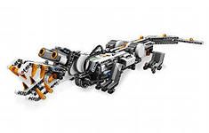 | Практическое занятие № 7  17.1. Конструирование робота.  17.2. Программирование робота.  17.3. Испытание робота. | 4
18 | Решение олимпиадных заданий | - Кегельринг  - Черная линия  - Лабиринт  - Сумо  - Траектория | 10
Всего часов |  |  | 68

Программа курса

Введение (1 ч.)
Поколения роботов. История развития робототехники.
Применение роботов. Цели и задачи курса.

Конструктор КПМИС (13 ч.)
Конструкторы EV3, ресурсный набор.
Основные детали конструктора. Микропроцессор EV3. Сервомоторы. Датчики. Подключение сервомоторов и датчиков. Меню. Программирование. Выгрузка и загрузка.

Программирование КПМИС (12 ч.)
Установка программного обеспечения. Системные требования.
Интерфейс. Самоучитель. Мой портал. Панель инструментов. Палитра команд. Рабочее поле. Окно подсказок. Панель конфигурации. Пульт управления роботом. Первые простые программы. Передача и запуск программ. Тестирование робота.

Испытание роботов (18 ч.)
Движение, повороты и развороты. Воспроизведение звуков и управление звуком. Движение робота с ультразвуковым датчиком и датчиком касания.
Обнаружение роботом черной линии и движение вдоль черной линии.

Проектная деятельность (19 ч.)
Конструирование моделей роботов. Программирование. Испытание роботов. Презентация проектов роботов. Выставка роботов.

Соревнование роботов (10 ч.)
Решение олимпиадных задач. Подготовка, программирование и испытание роботов в соревнованиях. Участие в краевых мероприятиях, олимпиадах по робототехнике.

Требования к знаниям и умениям учащихся

В результате обучения учащиеся должны

ЗНАТЬ:
- правила безопасной работы;
- основные компоненты конструкторов ЛЕГО;
- конструктивные особенности различных моделей, сооружений и механизмов;
- компьютерную среду, включающую в себя графический язык программирования;
- виды подвижных и неподвижных соединений в конструкторе;
основные приемы конструирования роботов;
- конструктивные особенности различных роботов;
- как передавать программы;
- как использовать созданные программы;
- самостоятельно решать технические задачи в процессе конструирования роботов (планирование предстоящих действий, самоконтроль, применять полученные знания, приемы и опыт конструирования с использованием специальных элементов, и других объектов и т.д.);
- создавать реально действующие модели роботов при помощи специальных элементов по разработанной схеме, по собственному замыслу;
- создавать программы на компьютере для различных роботов;
- корректировать программы при необходимости;
- демонстрировать технические возможности роботов;
УМЕТЬ:
- работать с литературой, с журналами, с каталогами, в интернете (изучать и обрабатывать информацию);
- самостоятельно решать технические задачи в процессе конструирования роботов (планирование предстоящих действий, самоконтроль, применять полученные знания, приемы и опыт конструирования с использованием специальных элементов и т.д.);
- создавать действующие модели роботов на основе конструктора ЛЕГО;
- создавать программы на компьютере;
- передавать (загружать) программы;
- корректировать программы при необходимости;
- демонстрировать технические возможности роботов.

Межпредметные связи

№  п/п | Предметы, изучаемые дополнительно | Примеры межпредметных связей
1 | Математика | Расчеты:  длины траектории;  числа оборотов и угла оборота колес;  передаточного числа.  Измерения:  радиуса траектории;  радиуса колеса;  длины конструкций и блоков.
2 | Физика | Расчеты:  скорости движения;  силы трения;  силы упругости конструкций.  Измерения :  массы робота;  освещенности;  температуры;  напряженности магнитного поля.
3 | Технология | Изготовление:  дополнительных устройств и приспособлений (лабиринты, поля, горки и пр.);  чертежей и схем;  электронных печатных плат.  Подключение:  к мобильному телефону через Bluetooth;  к радиоэлектронным устройствам.
4 | История | Знакомство:  с этапами (поколениями) развития роботов;  развитие робототехники в России, других странах.  Изучение:  первоисточников о возникновении терминов «робот», «робототехника», «андроид» и др.

Планируемые результаты

Концепция курса «Образовательная робототехника» предполагает внедрение инноваций в дополнительное техническое образование учащихся. Поэтому основными планируемыми результатами курса являются:

- Развитие интереса учащихся к роботехнике и информатике;
- Развитие навыков конструирования роботов и автоматизированных систем;
- Получение опыта коллективного общения при конструировании и соревнованиях роботов.

Способы оценивания достижений учащихся

Данный элективный курс не предполагает промежуточной или итоговой аттестации учащихся. В процессе обучения учащиеся получают знания и опыт в области дополнительной дисциплины «Робототехника».
Оценивание уровня обученности школьников происходит по окончании курса, после выполнения и защиты индивидуальных проектов. Учащиеся получают сертификат по итогам курса в объеме 35 часов и похвальные листы за разработку индивидуальных моделей роботов. Тем самым они формируют свое портфолио, готовятся к выбору своей последующей траектории развития, формируют свою политехническую базу.

Рекомендуемые учебные материалы

- «Первый шаг в робототехнику: практикум Д.Г. Копосов. 2012 г., БИНОМ.
- «Уроки Лего – конструирования в школе», Злаказов А.С., Горшков Г.А., 2011 г., БИНОМ.
- «Робототехника для детей и родителей», Филиппов С.А., 2010 г.

